19.12.2025. Уточнен порядок применения административного наказания в виде обязательных работ

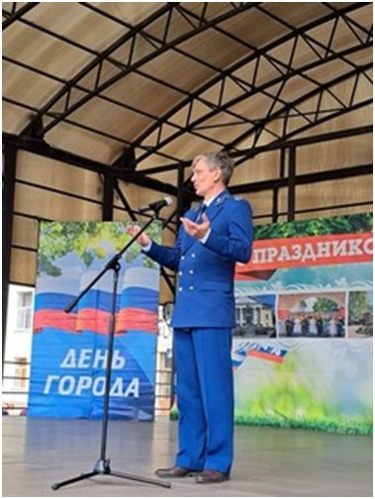
Федеральным законом от 15.12.2025 № 451-ФЗ
«О внесении изменений в статьи 3.13 и 32.13 Кодекса Российской Федерации об административных правонарушениях» статьи 3.13 и 32.13 Кодекса Российской Федерации об административных правонарушениях внесены изменения.
Закреплено, что обязательные работы не применяются к женщинам, имеющим детей-инвалидов либо являющимся усыновителями, опекунами или попечителями указанных детей, мужчинам, являющимся одинокими родителями и имеющим детей в возрасте до трех лет и (или) детей-инвалидов либо являющимся единственными усыновителями, опекунами или попечителями указанных детей.
Указанные лица вправе обратиться в суд с ходатайством об освобождении от дальнейшего отбывания обязательных работ. С данным ходатайством в отношении перечисленных лиц также вправе обратиться в суд судебный пристав-исполнитель.

19.12.2025

